**SVG  
  
Hvad er en Viewbox?**En viewbox er det man kommer til at se inde i selve SVG-boksen. Hvis SVG-boksen er den samme størrelse som viewbox, så vil px forholdene være 1-1, men hvis man fordoblede viewbox bredden, så skal man halvere sine mål i bredden, for ellers vil tingene falde udover kanten. Hvis selve SVG-boksen bliver forstørret, så vil alt inde i viewboxen skalere med.

  
*Eksempel på at ændre højdeværdien i viewbox til 100 i stedet for 200 og til 200 i stedet for 400.*  
  
**Hvad er en Viewpoint?**Viewpoint er mere størrelsen på selve interfacet du kigger på. For eksempel, hvis man er på mobil, så er viewporten ikke særlig bredt, så hvis selve SVG’en er tilpasset til at være 100% i bredden. Så vil SVG’en skalere sig selv med op.

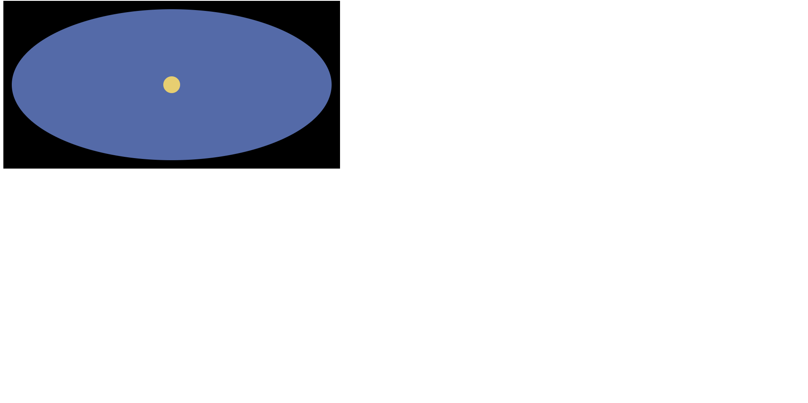  
*Et eksempel på at SVG’en bliver større ved at fordoble størrelsen.*

**Hvordan relaterer de sig til hinanden?**Den måde de relaterer sig til hinanden er i at de holder lidt hinanden i hånden. Viewpoint giver viewbox en guideline for hvordan den kan skalere sig selv på siden. Hvis viewpoint er lille, så føler viewbox med, men hvis viewpoint er stort, så har viewbox ikke noget problem med at følge med. Viewbox er parameterne for selve SVG-boksen, hvilket kan rykke rundt indeni, hvor viewpoint er udenpå.  
  
**Hvordan skalerer man en SVG?**Jeg har allerede beskrevet det i viewpoint afsnittet.